В нашем детском саду проходило МО для воспитателей и инструкторов по физической культуре. НОД во второй младшей группе «Веселые воробышки» провела Карсанова Ляна Таймуразовна.

Цель: Учить детей спрыгивать с невысоких предметов, мягко приземляясь на полусогнутые ноги; продолжать учить ходить по кругу, сохраняя ровное построение; воспитывать интерес к занятиям по физической культуре.
Оборудование: гимнастические скамейки, маска-шапочка воробья, бревно, маска кота, стойки в форме деревьев, мостик-качалка.
I часть
- Ребята, сегодня мы поиграем так. Вы будете маленькими воробышками, а я – вашей мамой воробьихой. (воспитатель надевает маску воробья).
Мама воробьиха
Зовет своих детей
«Ко мне, мои воробышки,
Летите поскорей!
Сегодня начинаем
Учится мы летать.
Скорее в круг вставайте
И будем начинать».
Построение в круг. Ходьба по кругу с характерными движениями рук «помахивание крыльями». «Мама воробьиха» показывает движение, а затем отходит в сторону, «присматривает за детьми». Пока «воробьиха» смотрит, дети выполняют ходьбу по кругу.
- Уснула воробьиха, а воробышкам только того и надо. Расправили они крылышки и разлетелись кто куда. Летают воробышки по всему залу. (Бег врассыпную).
«Воробьиха» просыпается.
Чик-чирик, чик-чирик,
Что за шум? Что за крик?
В круг скорее становитесь
И опять летать учитесь.
Дети становятся в круг, игра повторяется. Инструктор снова делает вид, будто засыпает, дети разбегаются врассыпную, затем «воробьиха» просыпается.
Задремала я всего на минутку,
Воробьишки расшалились не на шутку.
Буду строго я теперь следить за вами,
Чтоб послушными росли вы воробьями.
А сейчас, мои ребятки,
Воробьиная зарядка.
II часть. ОРУ.
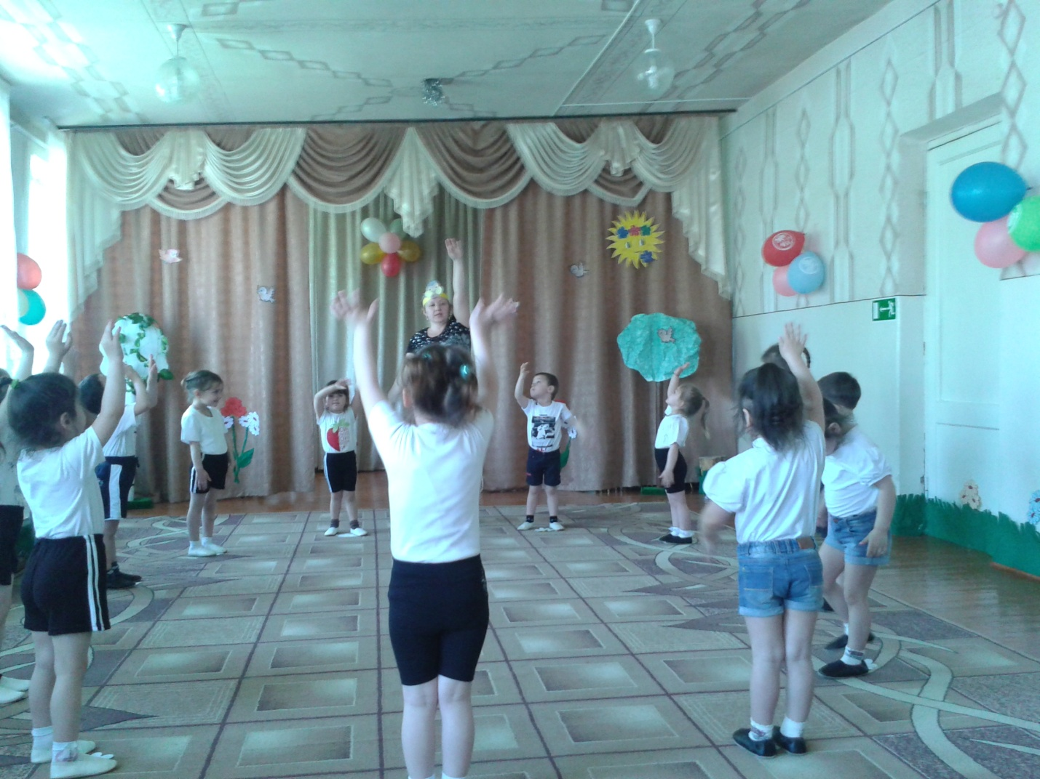

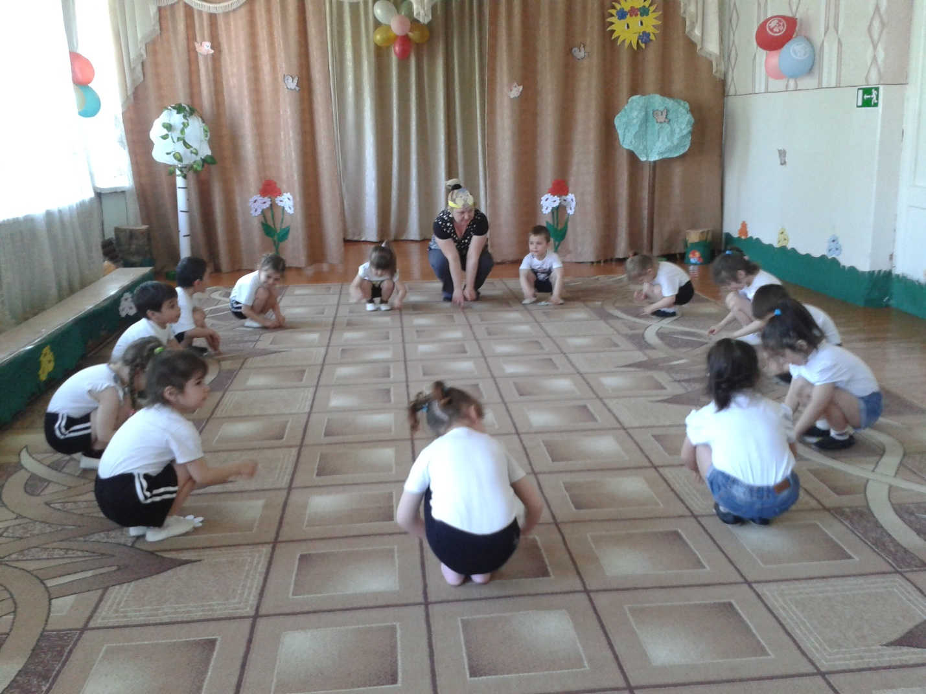
- «Умываемся». И. п. : ноги на ширине плеч, руки на поясе. Наклон вперед – характерные движения «умывание», и. п. Доз. 5 раз.
- «Найдем зернышко». И. п. : о. с. Присесть, постучать пальцами по полу, и. п. Доз. 4 раза.
- «Учимся летать». И. п. : то же. Прыжки на месте со взмахами рук.
- «Мы растем». И. п. : ноги вместе, руки внизу. Поднять руки верх, потянуться – вдох, и. п. – выдох.
Основные движения.
Полетим мы стайкой дружной,
Друг за другом встанем дружно.
Построение в колонну по одному.
На дальнюю полянку
Отправимся сейчас.
Там много вкусных зерен
Припасено для вас.
Ходьба в колонне «за мамой воробьихой».
- Смотрите, сколько деревьев. Летим друг за другом, чтобы никто не отстал и в лесу не заблудился.
Ходьба змейкой между стойками.
- Впереди поваленное дерево, давайте перепрыгнем его. (Прыжки через бревно. )
- Пройдем по узкому мостику через речку. (Ходьба по мостику-качалке. )
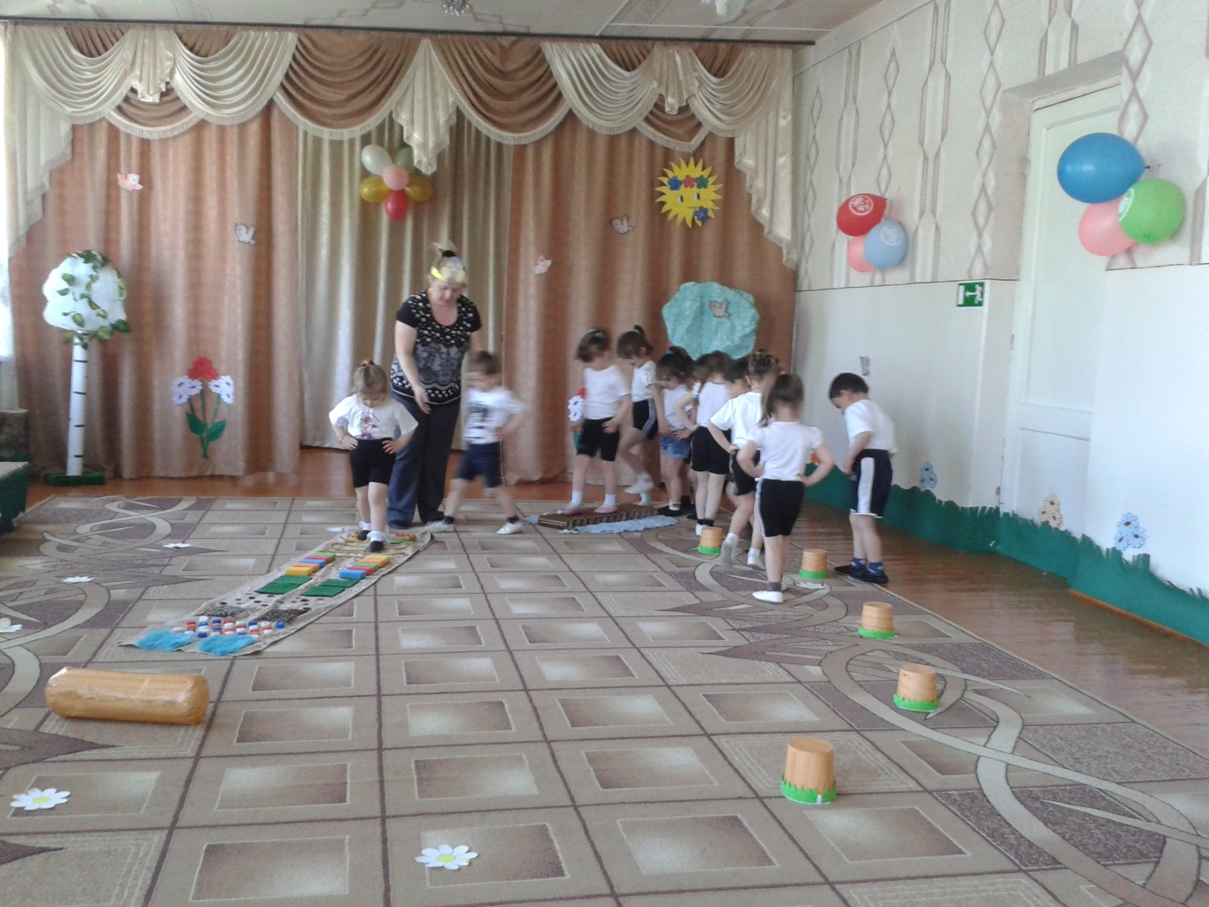
- Ой, ребята, пока мы ходили, ночь наступила, воробьям спать пора.
Проводится игровое упражнение «День – ночь».
- Вот мы с вами и пришли на чудесную полянку, сколько здесь вкусных зерен. А тут будет наш дом (показывает на скамейки). Сейчас я вас научу, как спрыгивать с веточки на землю (показ с объяснением). Обратить внимание на то, чтобы дети ровняли носки по краю скамейки, спрыгивали мягко, приземляясь на полусогнутые ноги. Выполнять фронтально 3-4 раза.
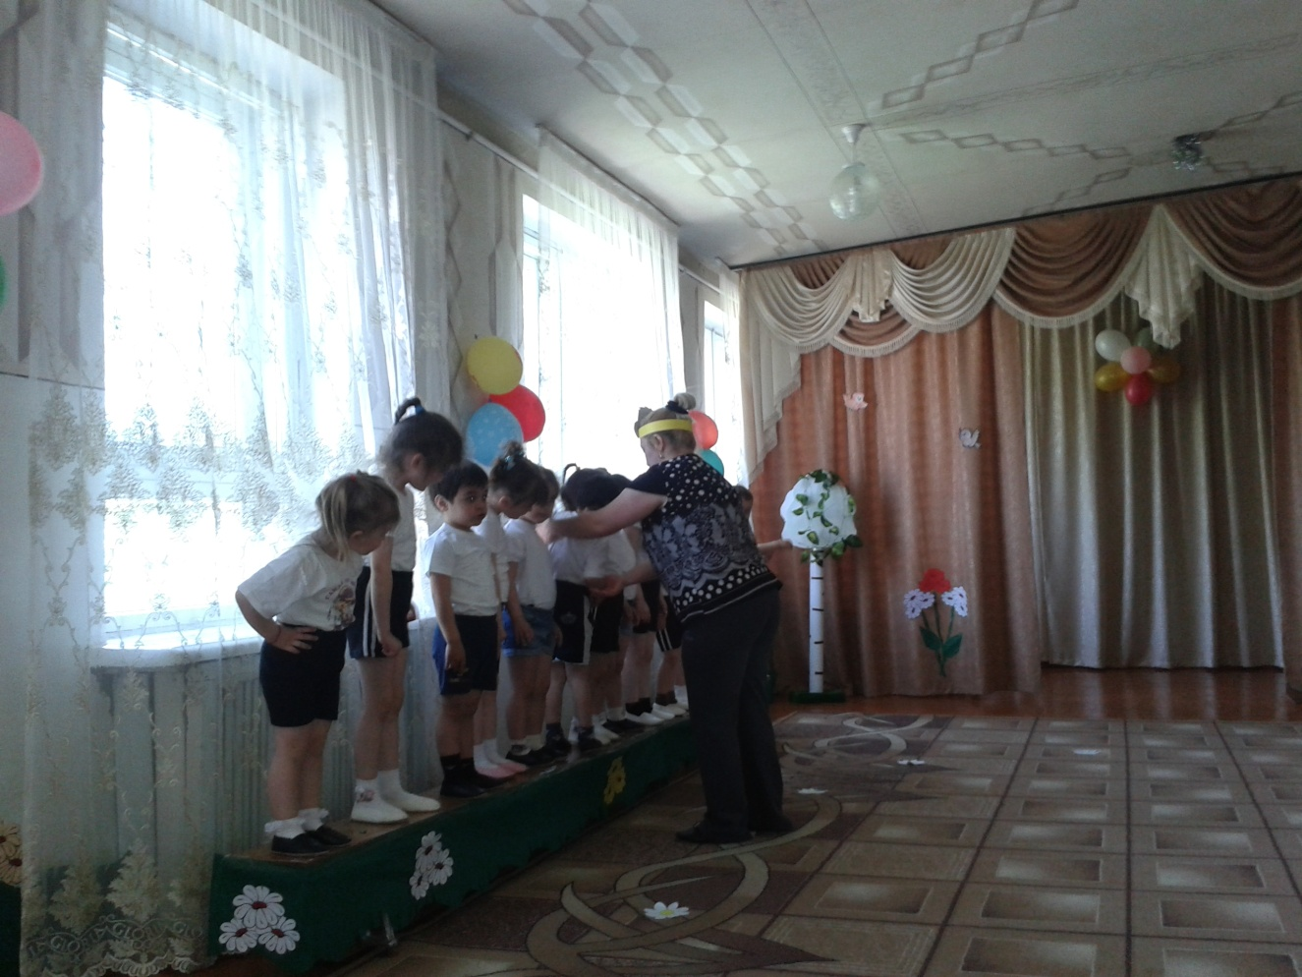
П\и «Воробышки и кот».
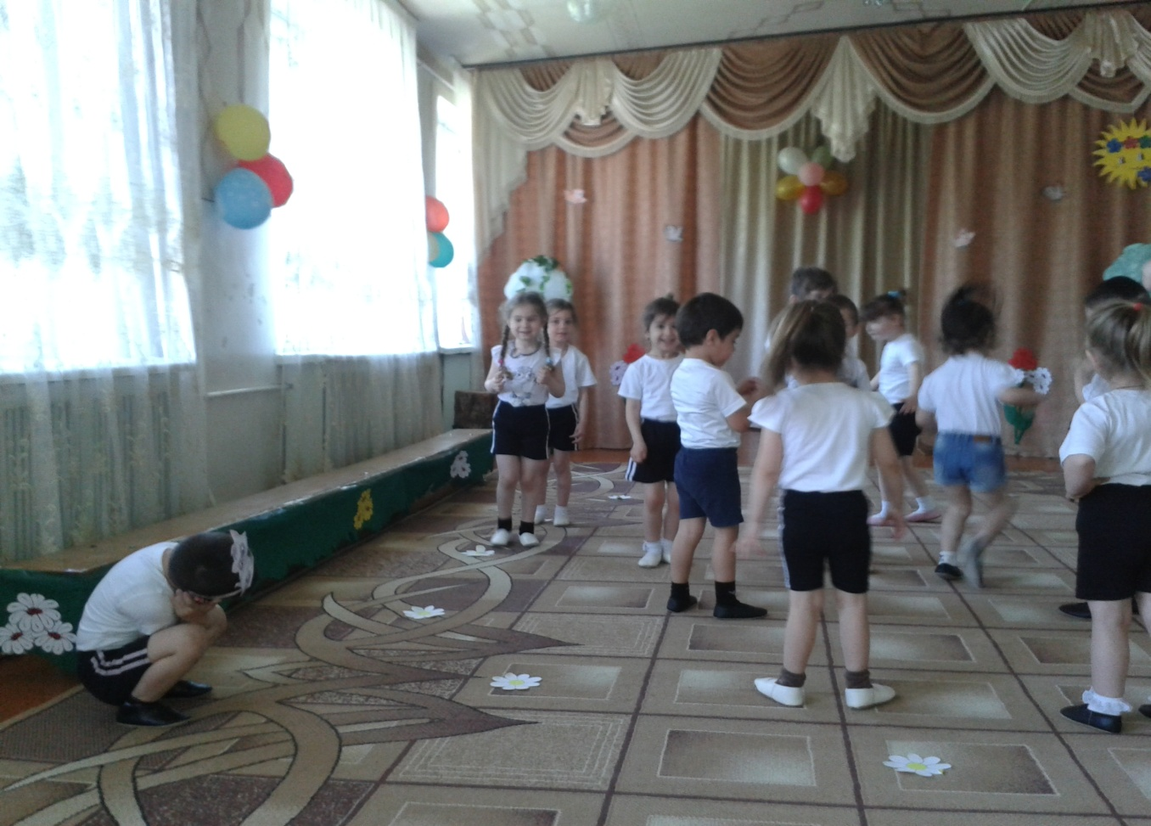
III часть. Релаксация под фонограмму «Звуки природы».
- Набегались воробышки за день, наигрались, спать захотели. Легли они на свои кроватки (коврики), закрыли глазки. Тихо лежат на кроватке ножки, расслаблены и спокойны руки. Стали воробышки засыпать. И приснилась им чудесная полянка, зеленая трава и красивые цветы. Вот летит пчелка, собирать мед с цветка, ветерок чуть колышет траву, солнце ласково согревает все вокруг. Стало воробышкам тепло и уютно, они посмотрели чудесный сон, проснулись отдохнувшими и бодрыми

